Міністерство освіти і науки України

Українська академія друкарства

Кафедра комп’ютерних наук та інформаційних технологій

**Звіт до**

**Лабораторної роботи №1**

«Виконання обчислень за допомогою MS Excel»

з дисципліни

«Основи інформаційних технологій видавничої справи»

Виконав студент групи КН-12:

Магзер Володимир

Прийняв:

проф. Тимченко О.В.

Львів 2024

**Мета практичного заняття:**

—закріплення знань про призначення і можливості електронних

таблиць;

—формування вмінь застосовувати електронні таблиці для вирі-

шення завдань;

—розвиток логічного мислення; виховання самостійності, акуратності, дисциплінованості

розвивальна:

—розвивати навички та вміння студентів працювати самостійно

над матеріалом;

—розвивати логічне мислення, пам’ять, уважність, вміння виконувати роботу за зразком;

—розвивати навички комп’ютерної грамотності

виховна:

—виховувати інформаційну культуру студентів, інтерес до предмету і до сучасних наук;

—соціалізація, яка полягає у вмінні розвивати інтелектуальні запити особистості та використовувати інтернет і медіатехнології.

**Результати:**

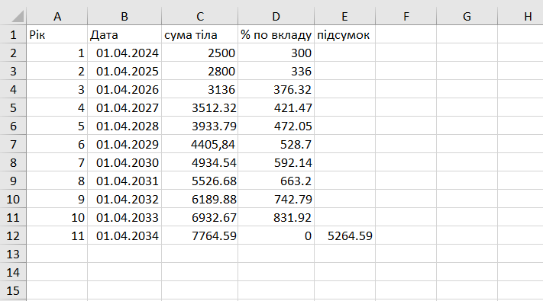

**Відповіді на контрольні запитання:**

1. Основні елементи інтерфейсу програми Microsoft Excel включають у себе:

- Робочу область (документ Excel), де ви можете створювати, редагувати і відображати дані.

- Меню та панелі інструментів для доступу до різноманітних функцій та команд.

- Рядок формул, де можна вводити формули і функції.

- Вкладки аркушів, які дозволяють переключатися між різними аркушами у робочій книзі.

- Рядок і стовпці для ідентифікації клітинок і взаємодії з ними.

2. Робоча книга - це документ Excel, який може містити один або декілька аркушів. Діапазон - це область клітинок у робочому аркуші, яка може включати в себе одну або кілька клітинок. Щоб виділити прямокутний діапазон, виберіть першу клітинку, потім утримуючи ліву кнопку миші, перетягніть курсор до останньої клітинки в діапазоні.

3. Автозаповнення використовується для швидкого автоматичного заповнення даних в рядках або стовпцях на основі існуючих даних або шаблону. Наприклад, автозаповнення може використовуватися для заповнення послідовності чисел, дат або тексту.

4. Для видалення рядка виберіть його, натисніть праву кнопку миші і оберіть опцію "Видалити". Для видалення стовпця виберіть його, натисніть праву кнопку миші і оберіть опцію "Видалити".

5. Щоб змінити кількість робочих аркушів у робочій книзі, клацніть правою кнопкою миші на вкладці аркуша, виберіть опцію "Вставити" або "Видалити" і оберіть відповідну дію.

6. Робоча частина аркуша складається з клітинок, які розміщені у вигляді рядків і стовпців. Вона включає в себе дані, формули, текст, числа та графічні об'єкти.

7. Текстові дані в електронній таблиці зазвичай відображаються зліва від вирівнювання, тоді як числові дані рівняються з правого боку. Крім того, числові дані можуть містити числа, десяткові дроби або проценти, в той час як текстові дані - це будь-який текст або комбінація символів.

8. Для введення значення дати і часу в клітинку використовуйте формат дати та часу, а потім просто введіть значення, наприклад, "04/27/2024 14:30".

9. Щоб скомбінувати значення дати і часу в клітинці, використовуйте формулу, наприклад, "=DATE(2024,4,27) + TIME(14,30,0)".

10. Маркер заповнення - це невеликий квадрат, який з'являється в нижньому правому куті виділеної області клітинок у Excel. Його можна перетягнути, щоб скопіювати або заповнити дані в інші клітинки.